# 任务一：实现本地教室管理

|  |  |
| --- | --- |
| **编号** | **功能点** |
| 1. | **教室列表的展示** |
| 2. | **点击修改，在顶部标题出现一个填写修改信息的弹框（因为普通的prompt()无法实现多条提示用户输入信息的功能）** |
| 3. | **点击删除，实现删除数据功能（但我做的只能从上往下删除）** |
| 4. | **点击右上角的“增加”按钮，出现左侧五个输入框，再次点击隐藏** |
| 5. | **填写相应数据，点击提交，数据出现在列表中（我还额外增加了至少用户输入其中一条数据，列表才新增一行）** |

页面实现如下：

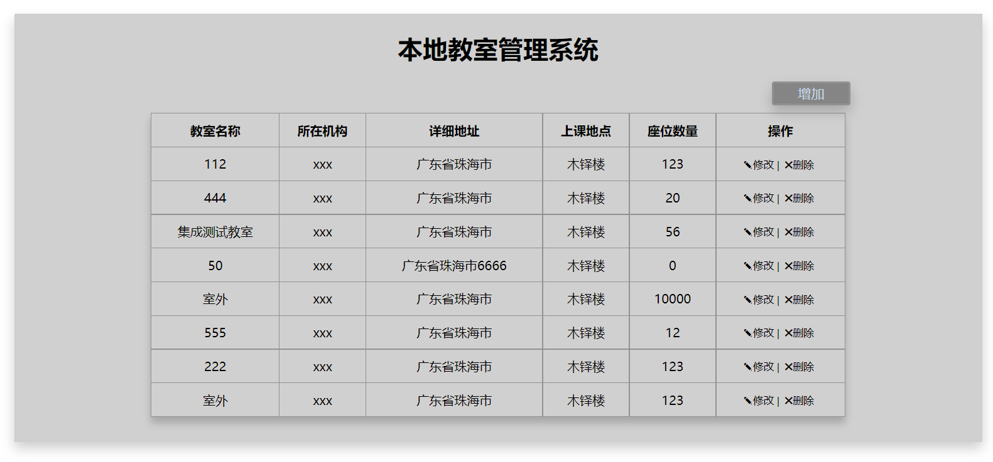

# 加分任务：音乐播放器

|  |  |
| --- | --- |
| **编号** | **功能点** |
| 1. | **音乐播放器的页面实现（仿造网易云）** |
| 2. | **点击由上角的音乐查询搜索框，输入搜索内容，回车后实现音乐查询** |
| 3. | **在页面的左侧出现对应的搜索结果** |
| 4. | **左侧生成搜索列表后，每个列表的左侧会有一个音乐播放按钮，点击之后在开始播放** |
| 5. | **中间是一个圆圈，当点击音乐播放后，会出现对应的歌曲封面** |
| 6. | **右侧是歌曲的热门评论，点击歌曲出现对应的热门评论（但我根据视频写出代码后并没有出现对应用户信息，应该是无法轻易获取用户信息导致的）** |
| 7. | **播放MV，是否有点击播放按钮取决于该歌曲，点击播放后，页面出现mv播放页面** |
| 8. | **Mv播放页面的右上角有一个×的按钮，点击停止播放mv后，再点击×按钮，Mv页面消失** |

页面实现：

